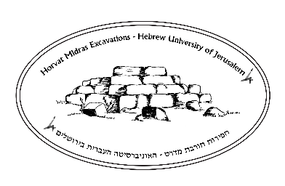

חפירות משלחת חורבת מדרס – טופס הרשמה למתנדבים
לאחר מילוי הטופס יש לשלוח לכתובת: horvatmidras@gmail.com
שם פרטי: ________________ שם משפחה: ______________
תאריך לידה: ______ /__ /___ מין: זכר נקבה
ת.ז: ____________________ קופת חולים: ______________
כתובת מגורים: _________________________________________________________
מייל: ______________@_____________ טלפון נייד: ________-_____
פרטי קשר למקרה חירום: _________________________________________________
החפירה מתנהלת בימים שני עד שישי במשך ארבעה שבועות, אנא סמנו מתי תהיו מעוניינים להצטרף*:
24−28 ביולי _______________ 31 ביולי – 4 באוגוסט _ ________________

7−11 באוגוסט _ ________ _____ 14−18 באוגוסט _____________________
* במידה ותרצו להצטרף לחלק מימי השבוע אנא ציינו באותו השבוע את התאריכים בהם אתם מתכוונים להגיע
- למתנדבים המגיעים מרחוק ישנה אפשרות ללון עמנו בחדרים משותפים בקיבוץ בית גוברין. עלות הלינה והאוכל ישולמו על ידי המתנדבים. מספר המקומות מוגבל. אנא יידעו אותנו בהקדם במידה ואתם מעוניינים להישאר ללון עם צוות החפירה והסטודנטים ואנחנו ננחה אתכם כיצד לבצע את התשלום. במידה ואתם מעוניינים להישאר ללון, אנא ציינו אם אתם מגיעים עם רכב או לא.
לפרטים נוספים או שאלות – אתם מוזמנים לשלוח מייל לכתובת: horvatmidras@gmail.com
תודה ונתראה בקיץ!
ד"ר אורית פלג-ברקת וצוות החפירה

